TÝDENNÍ PLÁN

24. 02. – 28. 02. 2025

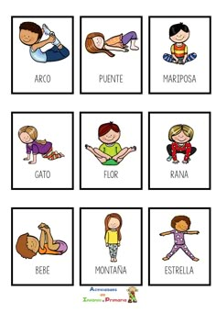

**Co nás čeká v tomto týdnu:**

* Budeme si povídat na téma: NAŠE TĚLO – ZDRAVÝ ŽIVOTNÍ

STYL

**Činnosti odpočinkové:**

volné kreslení, četba z knih, omalovánky, magnetické stavebnice, lego, deskové hry, karetní hry, pexeso, hádanky, pranostiky

**Hry:**

Kuba řekl, Kukačko, zakukej! Slepá bába

**Činnosti výchovné a zájmové:**

*výtvarná, pracovní* – skupinová práce na dané téma

*tělesná –* pohybové hry ve školní družině, tělocvičně a na školním

hřišti

**Pozn.: Dejte svým dětem vhodné převlečení na ven. Děkujeme**

Těšíme se na vás ☺ vaše paní vychovatelky